关于举办2024年国家级继续医学教育培训班
——“非精神科医师常见精神心理问题识别与
处置能力提升”的通知

各省、自治区、直辖市、新疆生产建设兵团省级医疗机构：
为帮助医疗机构内各类医务人员（非精神科）掌握常见精神心理问题的知识和技能，提高常见精神心理问题的识别处置能力，进而提升整体医疗服务能力。国家心理健康和精神卫生防治中心（以下简称“国家心理健康中心”）将面向全国各省级医疗机构的非精神科医生，重点针对全科医生、儿科、老年科、慢性病等科室医生组织开展“非精神科医师常见精神心理问题识别与处置能力提升”国家级继续医学教育培训班[2024-23-01-002（国）]。培训班共设两期（第一期：9月4日～9月6日，成都，培训报到时间9月3日；第二期：10月16日-18日，长沙）现将培训班有关事宜通知如下：
一、培训内容
精神卫生服务和政策介绍、临床实践与患者沟通的基本心理技能、非精神科医师开展心理健康工作的思路、问诊检查、描述记录、观察处置，对抑郁焦虑、兴奋激越、功能性躯体障碍的识别与处置。培训课程安排详见附件（会根据实际情况适当调整）。
二 、培训方式
采用专家现场授课、案例分析、学员互动等方式。
三 、培训对象
省级医疗机构（综合医院、非精神类的专科医院），特别是躯体心理共病高发的科室的医生。每个省可报3-4名。主办单位将根据各省报名情况进行综合统筹。
四 、培训学分
每期培训班学分名额100名，考核合格者可授予国家级继续医学教育I类学分6分。培训学员可在“国家级继续医学教育项目网上申报及信息反馈系统（http://cmegsb.cma.org.cn)”首页的“学员学分查询/证书打印”处，输入项目编号（或项目名称）、学员姓名，即可查询/打印学员参加学习所获电子学分等情况。
五 、注册报名方式
拟参加培训的学员，请扫描本通知下方的报名二维码（9月份培训扫左侧二维码、10月份培训扫右侧二维码），填写报名回执，报名完成后，会务组将通过邮箱、手机短信等方式与学员联系确认，报名截止或名额已满后，主办方将根据各省报名情况进行统筹。
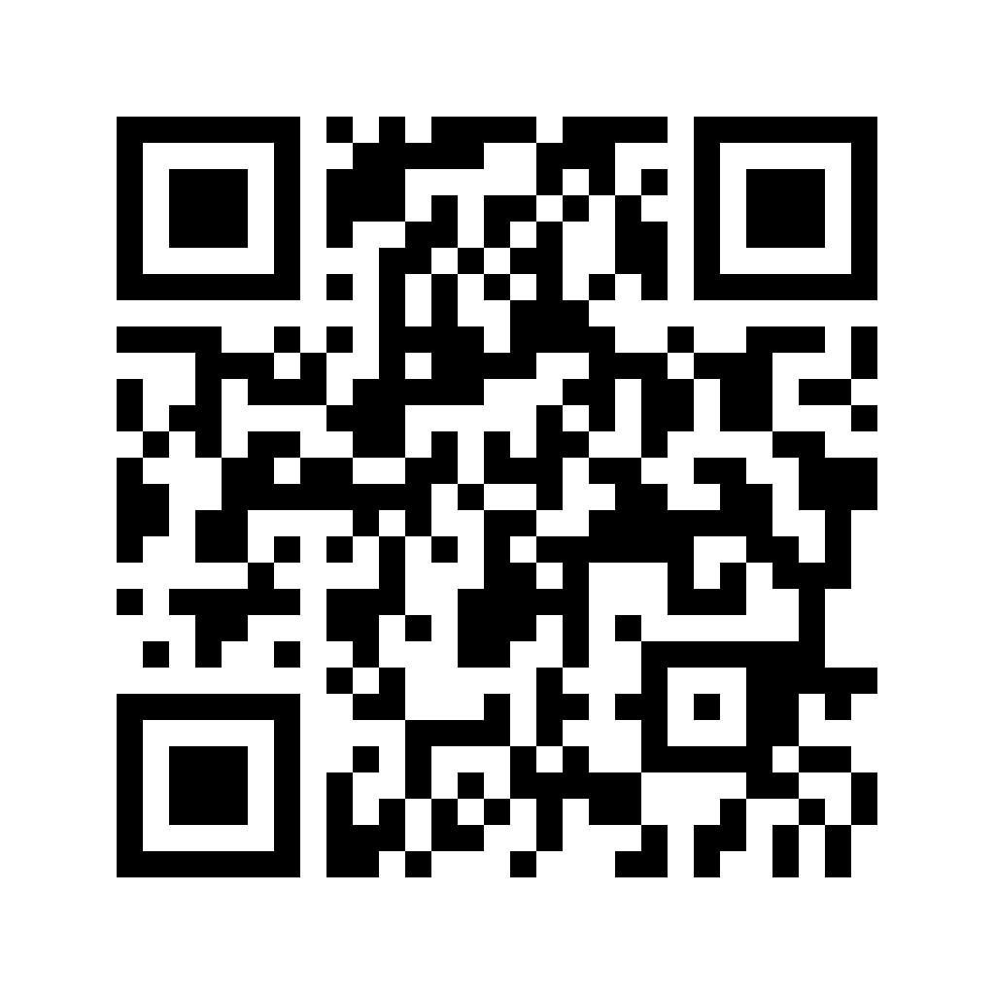
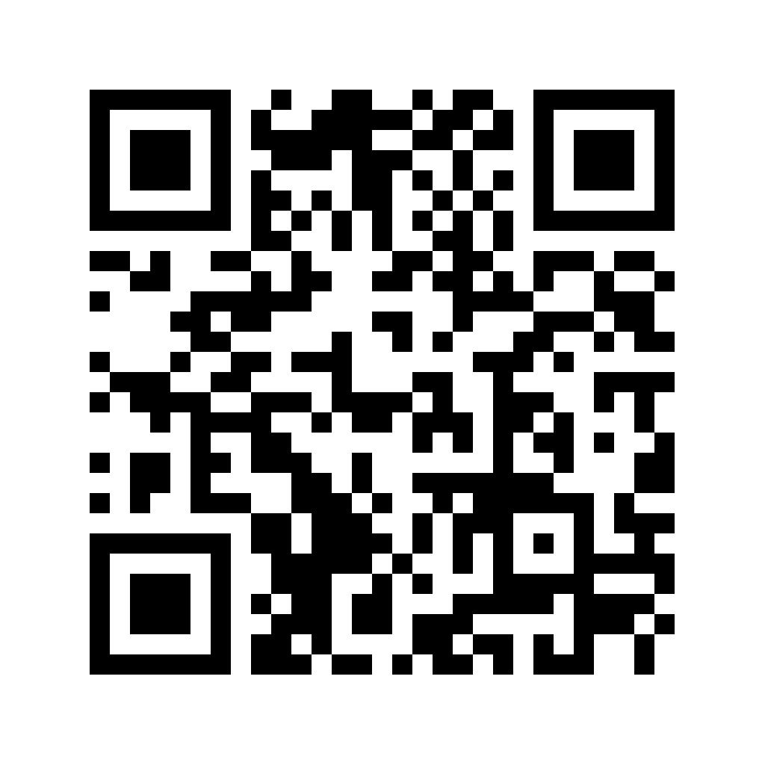

六、举办单位
主办单位：国家心理健康和精神卫生防治中心
协办单位：中国社区卫生协会
第一期：四川大学华西医院
第二期：国家精神疾病医学中心（中南大学湘雅二医院）
七、注意事项
（一）学员免交注册报名费、资料费。交通费、食宿费等需自理。参训学员需完成报名注册，接到电话或短信通知确认视为报名成功。组委会将联系酒店提前预留房间，学员在填写报名信息中提交住宿信息即可，不用联系酒店预定。
（二）报名截止时间及确认报名时间
报名截止时间：第一期：2024年8月22日
第二期：2024年9月23日
确认报名时间：第一期：2024年8月24-25日
第二期：2024年9月25-26日
八、培训班联系人及联系方式
联系人：刘宁 吴越
邮 箱：mhc_2021@163.com
电 话：010-64413296

附件：培训课程安排

国家心理健康和精神卫生防治中心
2024年8月2日
附件

培训课程安排

授 课 内 容 | 授课专家及其所在单位
项目背景及相关政策解读 | 姜 雯 国家心理健康和精神卫生防治中心
非精神科的身心共管策略 | 张 伟 四川大学
非精神科医师开展精神心理工作基本思路：  问诊检查、描述记录、观察处置 | 史丽丽 中国医学科学院北京协和医院
临床实践与患者沟通的基本心理技能 | 史丽丽 中国医学科学院北京协和医院
非精神科医师对兴奋与激越状态的识别与处置 | 周建松 中南大学湘雅二院
非精神科医师对抑郁及抑郁状态的识别与处置 | 张 岚 四川大学华西医院
非精神科医师对焦虑状态的识别与处置 | 刘 阳 四川大学华西医院
非精神科医师对功能性躯体症状的识别与处置 | 张 丽 中南大学湘雅二院
注：课程内容会根据实际情况适当调整

